XÃ AN MINH TỔ CHỨC HỘI NGHỊ TỔNG KẾT CÔNG TÁC NĂM 2025
VÀ TRIỂN KHAI KẾ HOẠCH PHÁT TRIỂN KT– XH NĂM 2026

Ngày 15 tháng 01 năm 2026, UBND xã An Minh tổ chức Hội nghị tổng kết công tác năm 2025 và triển khai kế hoạch phát triển kinh tế – xã hội năm 2026. Hội nghị nhằm đánh giá toàn diện kết quả thực hiện nhiệm vụ năm 2025, đồng thời xác định phương hướng, nhiệm vụ và giải pháp trọng tâm cho năm 2026.
Tại hội nghị, các đại biểu đã được xem video clip về kết quả, thành tựu nổi bật về kinh tế - xã hội của xã năm 2025 và nghe UBND xã trình bày kết quả thực hiện nhiệm vụ phát triển KT - XH năm 2025 và kế hoạch phát triển KT - XH năm 2026.
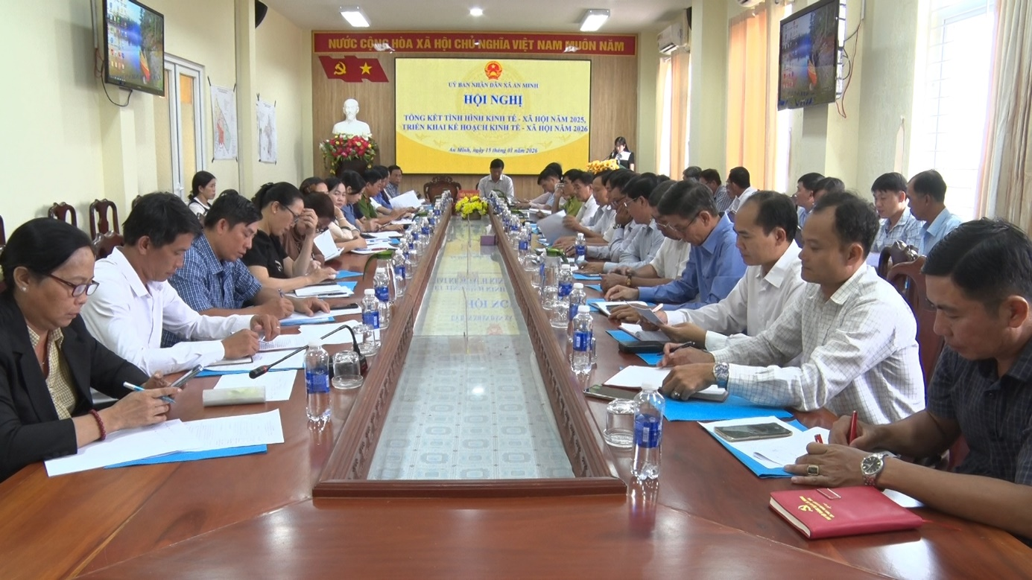
Ảnh: Hội nghị tổng kết năm 2025 và triển khai kế hoạch phát triển KT– XH năm 2026
Theo đó năm 2025, dưới sự lãnh đạo của Đảng ủy, sự giám sát của HĐND xã và sự điều hành quyết liệt của UBND xã, tình hình kinh tế – xã hội của địa phương tiếp tục ổn định và phát triển; các lĩnh vực sản xuất nông nghiệp, xây dựng cơ bản, văn hóa – xã hội, giáo dục, y tế, an sinh xã hội được quan tâm triển khai đồng bộ; công tác cải cách hành chính, chuyển đổi số từng bước được đẩy mạnh; quốc phòng – an ninh được giữ vững, trật tự an toàn xã hội cơ bản ổn định. Cụ thể 18/18 chỉ tiêu chủ yếu đều đạt và vượt kế hoạch đề ra. Tổng giá trị sản xuất (giá so sánh 2010) ước đạt 3.333,17 tỷ đồng, đạt 102,73% kế hoạch; tổng mức bán lẻ hàng hóa và doanh thu dịch vụ đạt 3.306,81 tỷ đồng, bằng 103,79% kế hoạch. Lĩnh vực nông nghiệp tiếp tục phát triển ổn định, sản lượng lúa vụ Mùa đạt 52.526 tấn, vượt 4,6% kế hoạch; sản lượng nuôi trồng thủy sản đạt 12.938,02 tấn, đạt 102% kế hoạch. Tổng vốn đầu tư toàn xã hội ước đạt 759,06 tỷ đồng, đạt 101,21% kế hoạch, góp phần thúc đẩy phát triển hạ tầng kinh tế – xã hội. Công tác tài chính – ngân sách được điều hành chặt chẽ, hiệu quả; tổng thu ngân sách đạt 24,08 tỷ đồng, vượt 36,95% so với dự toán, trong khi tổng chi ngân sách thực hiện 159,66 tỷ đồng, đạt 96,48% dự toán, bảo đảm chi đúng trọng tâm, tiết kiệm và hiệu quả. Lĩnh vực văn hóa – xã hội tiếp tục đạt nhiều kết quả tích cực, thu nhập bình quân đầu người đạt 80 triệu đồng/người/năm; tỷ lệ hộ nghèo giảm còn 1,21%, thấp hơn chỉ tiêu kế hoạch đề ra. Các chính sách an sinh xã hội được triển khai kịp thời, với 1.327 đối tượng hưởng trợ cấp bảo trợ xã hội, tổng kinh phí thực hiện trên 07 tỷ đồng; công tác chăm lo người có công, gia đình chính sách được thực hiện đầy đủ, đúng quy định. Công tác cải cách hành chính và chuyển đổi số có bước chuyển rõ nét, tỷ lệ giải quyết hồ sơ đúng hạn đạt 100%. Quốc phòng – an ninh được giữ vững; công tác tuyển quân đạt 100% kế hoạch, tình hình an ninh chính trị, trật tự an toàn xã hội cơ bản ổn định.
Tại phần thảo luận, các đại biểu đã đóng góp nhiều ý kiến thiết thực, sát với tình hình thực tế của địa phương, tập trung vào các giải pháp nâng cao chất lượng quản lý, điều hành, phát triển kinh tế hộ gia đình, kinh tế tập thể, công tác giáo dục, Y tế, bảo vệ môi trường và giữ gìn an ninh trật tự trên địa bàn.
Phát biểu kết luận hội nghị, đồng chí Trần Trung Lập, Chủ tịch UBND xã thay mặt lãnh đạo UBND xã, ghi nhận và đánh giá cao tinh thần trách nhiệm, sự nỗ lực của các ban, ngành, các ấp và toàn thể cán bộ, công chức trong việc triển khai thực hiện nhiệm vụ năm 2025. Bên cạnh kết quả tích cực, đồng chí thẳng thắn nhìn nhận, chỉ rõ những tồn tại, hạn chế để rút kinh nghiệm trong công tác lãnh đạo, chỉ đạo và tổ chức thực hiện trong năm 2026. Đồng thời, dự báo tình hình năm 2026 còn nhiều khó khăn, thách thức, đòi hỏi cả hệ thống chính trị phải quyết tâm cao hơn nữa. Do đó, đồng chí đề nghị các ngành, các ấp tiếp tục nâng cao hiệu lực, hiệu quả quản lý nhà nước, siết chặt kỷ luật, kỷ cương hành chính, phát huy vai trò, trách nhiệm người đứng đầu; tập trung phát triển kinh tế gắn với chuyển đổi cơ cấu sản xuất, huy động và sử dụng hiệu quả các nguồn lực đầu tư; thực hiện tốt các nhiệm vụ văn hóa – xã hội, bảo đảm an sinh xã hội, nâng cao đời sống Nhân dân; đẩy mạnh cải cách hành chính, chuyển đổi số, nâng cao chất lượng phục vụ Nhân dân; đồng thời giữ vững quốc phòng – an ninh, trật tự an toàn xã hội trên địa bàn, quyết tâm phấn đấu hoàn thành và hoàn thành vượt mức các chỉ tiêu, nhiệm vụ đã đề ra, góp phần xây dựng xã An Minh ngày càng phát triển, ổn định và bền vững.
NHƯ Ý

